1.- NIÑO INICIAL:

vista1
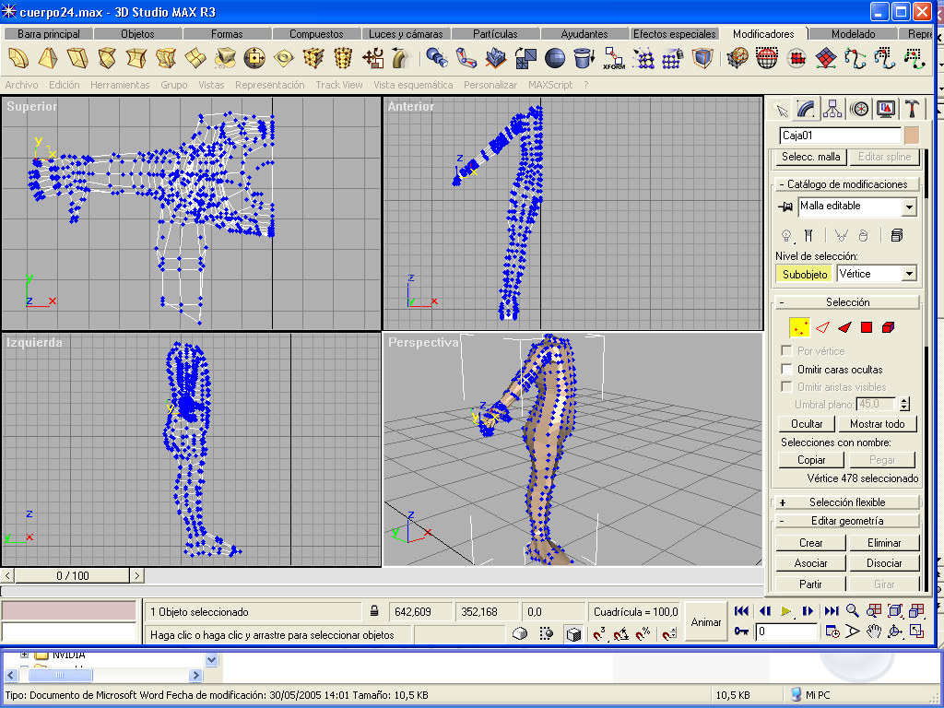

vista2
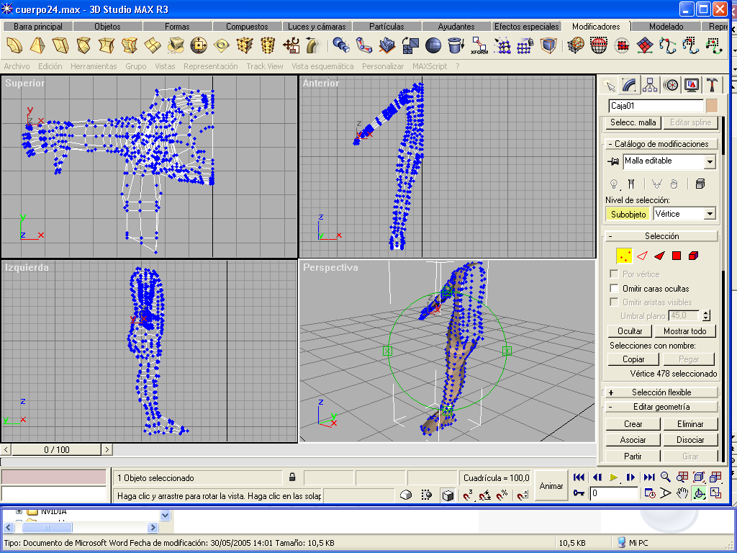
vemos que el interior del tronco e ocultado los polígonos.

Vista3
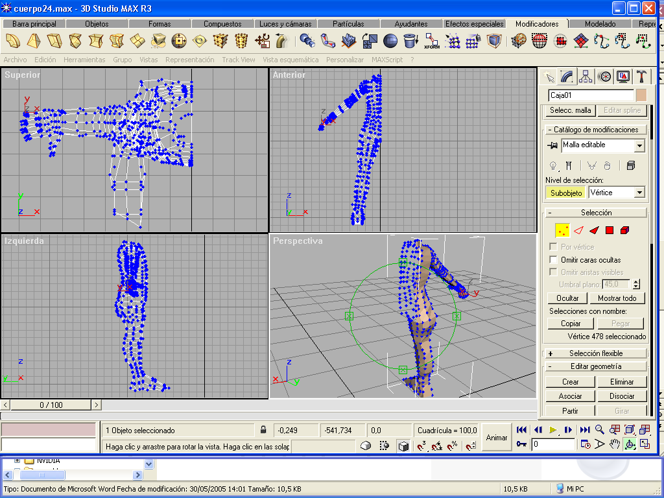

2.- SIMETRIA Y COPIAR:

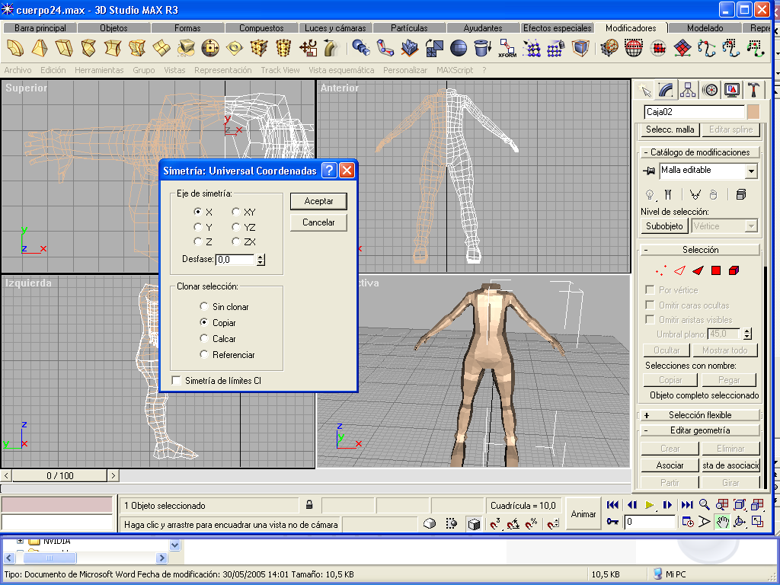

y luego asocio( con asociar o lista asociaciones) las 2 mayas y sueldo vértices del medio, q están todos perfectamente alineados en x = 0.

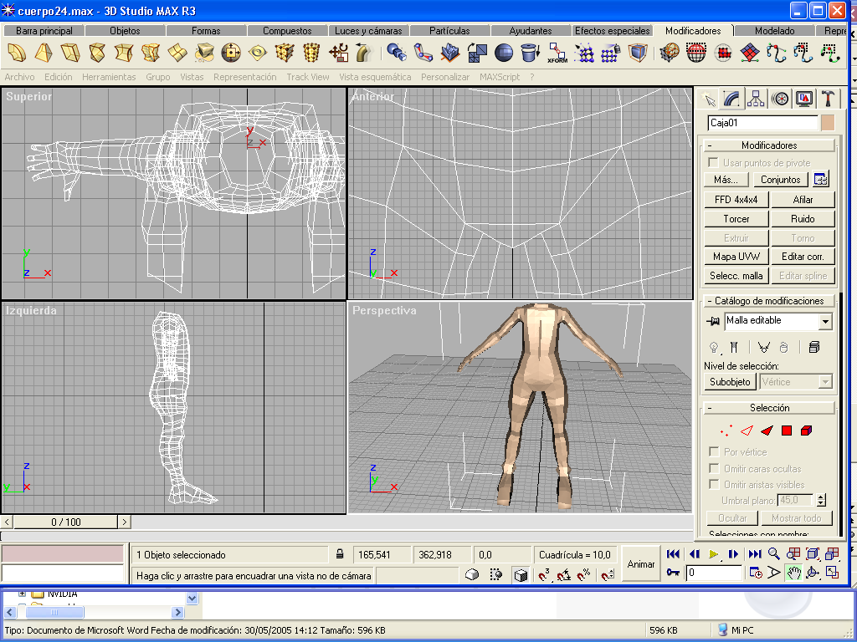

3.-DESPUES DE SOLDAR

ahora suavizo maya y me salen estas deformidades en el plano de simetría. Este problema me tiene quemado la verdad.

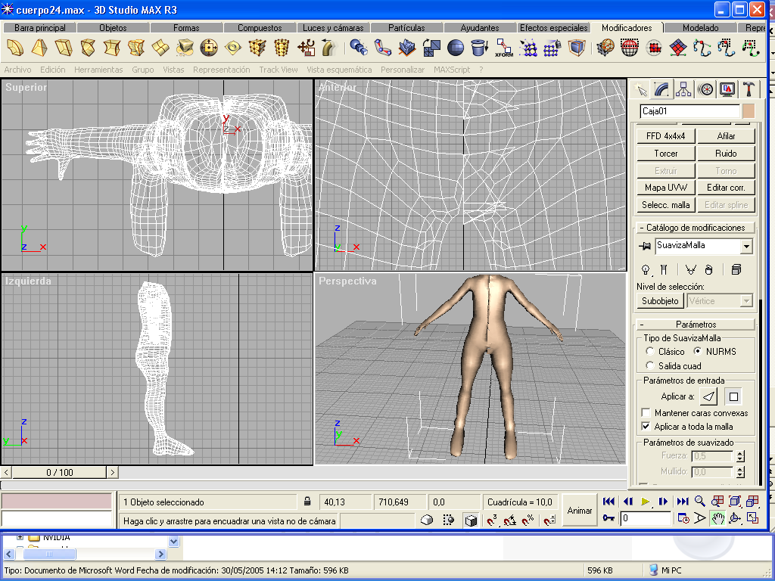

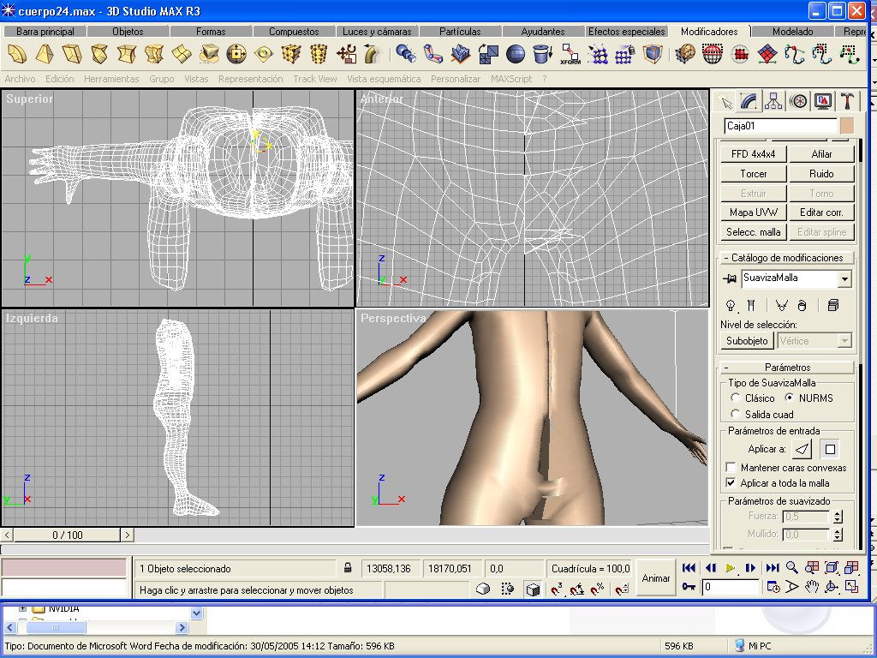

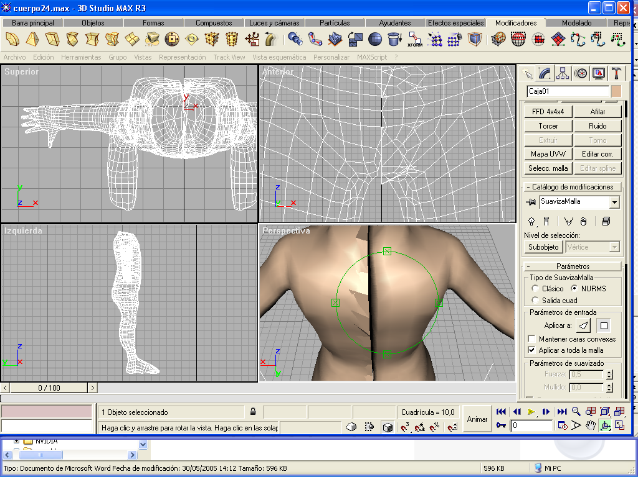

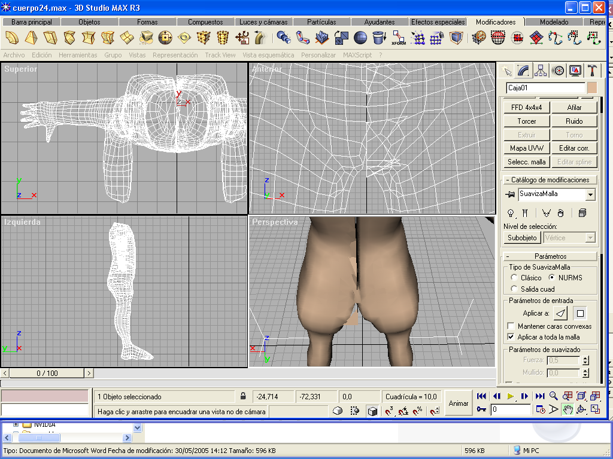

hasta en el ojete jajaj
bueno ahí os dejo el problema, seguro q es una tontería, gracias de antemano.

